Activité de lecture (A portée de mots – page 12)
Les vacances de Léa
Consigne : Réponds par VRAI ou FAUX
Léa est une petite fille. ___________.
Félix est le lion en peluche de Léa. ___________.
Le papa de Léa, pense que
l’eau est beaucoup trop chaude pour se baigner. ___________.
La maman de Léa, pense que
les vagues sont beaucoup trop hautes. ___________.
Personne ne venait jamais voir jusque-là.
Léa construit un château de sable pour s’occuper. ___________.
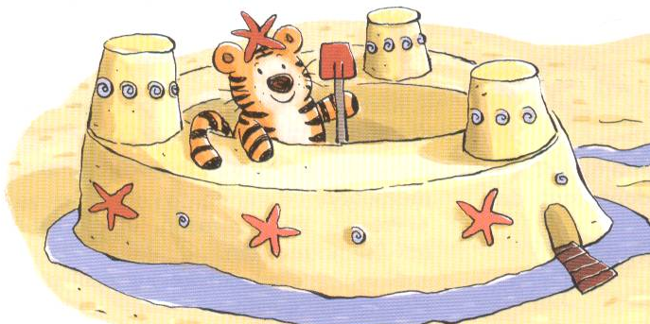

J’ai respecté la consigne.
Nombre de réponses justes

Activité de lecture (A portée de mots – page 12)
Les vacances de Léa
Consigne : Réponds par VRAI ou FAUX
Léa est une petite fille. ___________.
Félix est le lion en peluche de Léa. ___________.
Le papa de Léa, pense que
l’eau est beaucoup trop chaude pour se baigner. ___________.
La maman de Léa, pense que
les vagues sont beaucoup trop hautes. ___________.
Personne ne venait jamais voir jusque-là.
Léa construit un château de sable pour s’occuper. ___________.

J’ai respecté la consigne.
Nombre de réponses justes

